Cahier des charges The legend of Therenor 2

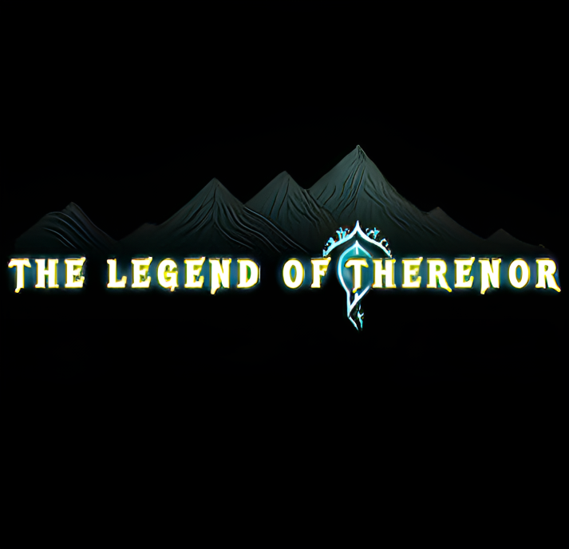

Deux fonctionnements possibles

1 : Sections définies :

Un élève programme, un autre s’occupe des illustrations en 2D et des vidéos (présentation cinématiques avec de vrais acteurs possibles), un autre s’occupe des musiques et effets sonores (voix des pnjs), un s’occupe des modèles 3D de personnages et de monstres et un autre s’occupe des modèles 3D de map.

2 : Tous ensemble :

Un élève code le joueur, crée son modèle, enregistre ses bruitages. Un autre crée les monstres, les code, réfléchit à leurs vies, au fonctionnement de leurs attaques, à leurs bruitages. Un autre créé les personnalités des pnjs, les modélise, enregistre leurs voix, invente les quêtes secondaires et les code. Un autre crée les maps, invente des musiques d’ambiance, se charge également des vidéos et cinématiques. Le dernier, s’occupe du scénario aide pour les quêtes secondaires, modélise les personnages importants pour décharger celui qui crée les monstres (antagonistes principaux, Zmeyevick… ), réfléchit aux déplacements de la caméra (fait des storyboards), et peut aider le modélisateur de map en dessinant les maps importantes.

Attention ! Ce n’est pas parce que l’on a choisi des rôles qu’ils sont fixés. Chacun peut aider n’importe quel membre du groupe. C’est juste pour s’organiser plus facilement.

Elève : | Rôle :
Tyméo Bonvicini-Renaud | ---
Alexandrine Charette | ---
Rémi Martinot | ---
Noé Mora | ---
Etienne Pacault | ---

Que faire ? (Liste de tout ce qu’il reste à faire pour finir le jeu)

Tâche | Nom du responsable : | Détails (facultatif) | Etat :
Musique des régions | Etienne | Composer une musique pour chacune des 5 zones de la map. | Fait
Enregistrer les voix des pnjs |  | Enregistrer des bruits caractéristiques du personnage (onomatopée) ou des phrases en lien avec son dialogue | A faire
Concevoir les pnjs |  | Créer les pnjs, leur apparence (dessin) et leurs personnalités | A faire

